|==CSS==|

|==GROUPING TAGS==|

|==E==|

|==SEMANTIC TAGS==|

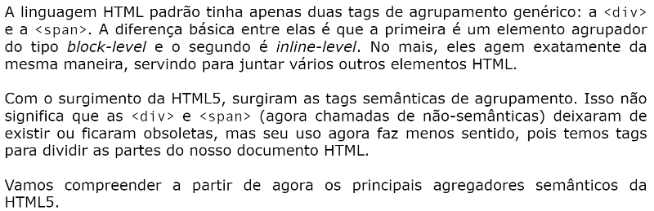

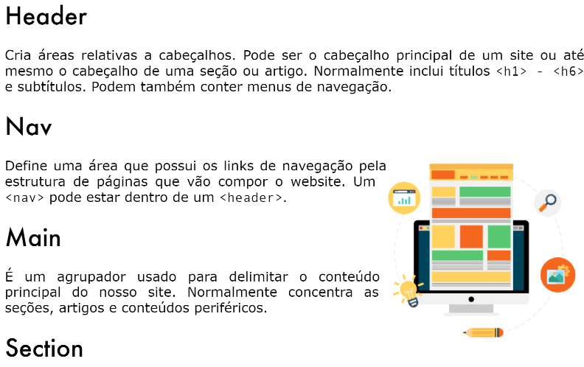

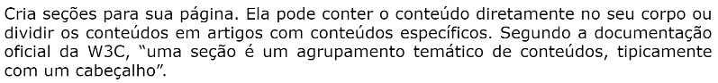

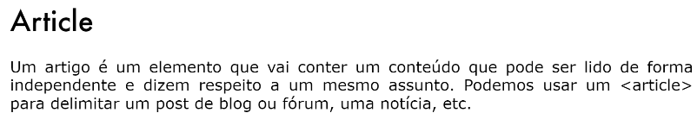

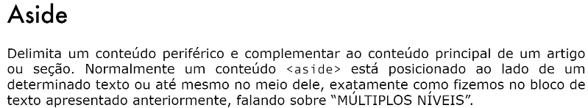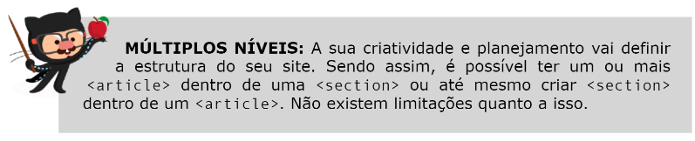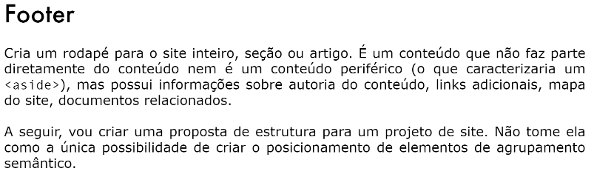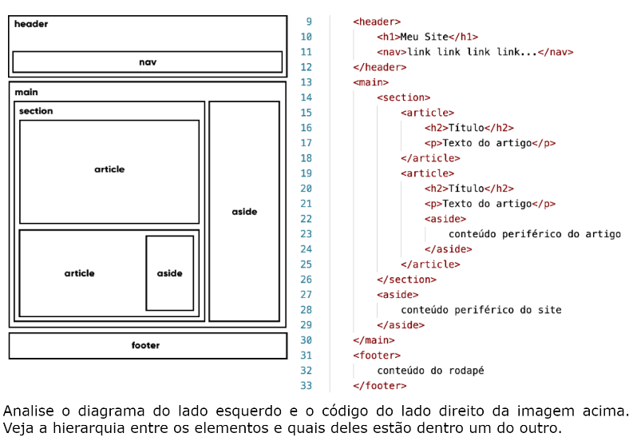

Bem, esse foi a explicação do Senhor Guanabara.

Agora tentarei explicar em minhas palavras oque eu entendi.

Todo site tem um conteúdo principal, que é a essência do site.

Tem um cabeçalho, que é a apresentação do site.

E tem um rodapé, que geralmente tem alguns links extras de quem foi que fez e tudo mais.

Então eu vou fazer o seguinte:

Todos esses códigos a seguir são vistos como uma div, mas os mecanismos de busca e o seu navegador conseguem valorizar mais o seu conteúdo em detrimento do cabeçalho onde ele vai pegar o titulo do site, ou do rodapé.

Ai você não precisa ficar dando Id em certas coisas,

Essas tags são semânticas é muito mais útil

PRIMEIRO e muito recomendável fazer isso com seu site pois fica mais organizado e mais fácil para configurar ele

HEADER:

É usado para títulos ou subtítulos.

Ele é um cabeçalho

NAV:

É usado para colocar links

Ele pode ser colocado em qualquer lugar mas geralmente fica dentro do HEADER

MAIN:

É usado para colocar o conteúdo Principal do site

Geralmente se concentra Varias seções, artigos e conteúdos periféricos.

SECTION:

Cria seções para sua pagina, eu acho que o SECTION são seções de texto dentro do seu site, por exemplo: um section com ID Noticias, naquele section apenas haverá noticias.

Ele dividi conteúdos em artigos com conteúdos específicos.

ARTICLE:

Um article e um elemento que vai conter um conteúdo que possa ser lido de forma independente, podemos usar um article para escrever uma noticia,

Parágrafos ETC.

ASIDE:

É um conteúdo periférico e complementar ao texto principal de um artigo ou seção, normalmente ele esta posicionado ao lado de um determinado texto ou ate no meio dele, por exemplo: colocar o nome do autor seria um ASIDE.

FOOTER:

Cria um rodapé para o site inteiro, artigo ou seção. É um conteúdo que não faz parte diretamente do conteúdo, pode possuir informações sobre a autoria do conteúdo, links adicionais, mapas do sites, documentos relacionados. Exemplo: colocar quem fez o site seria um FOOTER.